ГОСУДАРСТВЕННОЕ БЮДЖЕТНОЕ ПРОФЕССИОНАЛЬНОЕ
ОБРАЗОВАТЕЛЬНОЕ УЧРЕЖДЕНИЕ АСТРАХАНСКОЙ ОБЛАСТИ
«АСТРАХАНСКИЙ ГОСУДАРСТВЕННЫЙ КОЛЛЕДЖ
ПРОФЕССИОНАЛЬНЫХ ТЕХНОЛОГИЙ»
(ГБПОУ АО «АГКПТ»)

Рабочая программа учебной дисциплины
ОГСЭ.05 Психология общения
по специальности 23.02.07 Техническое обслуживание и ремонт двигателей, систем и агрегатов автомобилей

Астрахань
2021
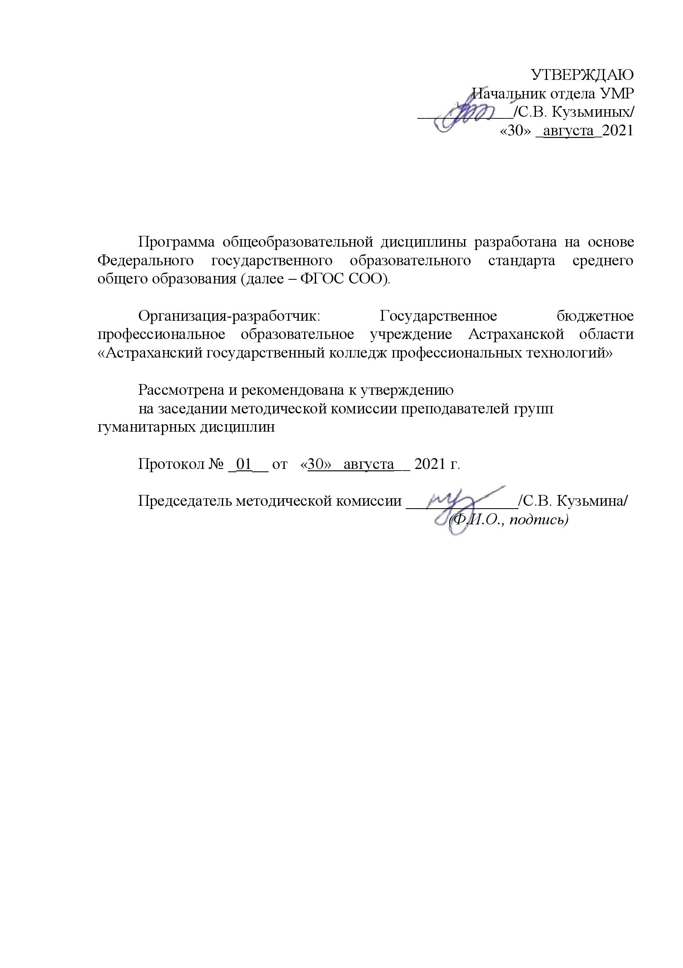

СОДЕРЖАНИЕ

1. Общая характеристика рабочей программы учебной дисциплины
2. Структура и содержание учебной дисциплины
3. Условия реализации программы учебной дисциплины
4. Контроль и оценка результатов освоения учебной дисциплины

    - ОБЩАЯ ХАРАКТЕРИСТИКА ПРОГРАММЫ УЧЕБНОЙ ДИСЦИПЛИНЫ ОГСЭ 05 ПСИХОЛОГИЯ ОБЩЕНИЯ

1.1. Место дисциплины в структуре основной профессиональной образовательной программы: Учебная дисциплина относится к общему гуманитарному и социально-экономическому учебному циклу.
1.2. Цель и планируемые результаты освоения дисциплины:
Код  ПК, ОК | Умения | Знания
ОК 1 - 10 | - применять техники и приемы эффективного общения в профессиональной деятельности;  - использовать приемы саморегуляции поведения в процессе межличностного общения. | - взаимосвязь общения и деятельности;  - цели, функции, виды и уровни общения;  - роли и ролевые ожидания в общении; виды социальных взаимодействий;  - механизмы взаимопонимания в общении;  - техники и приемы общения, правила слушания, ведения беседы, убеждения; этические принципы общения;  - источники, причины, виды и способы разрешения конфликтов;  - приемы саморегуляции в процессе общения.
ЛР 1 | Осознающий себя гражданином и защитником великой страны
ЛР 2 | Проявляющий активную гражданскую позицию, демонстрирующий приверженность принципам честности, порядочности, открытости, экономически активный и участвующий в студенческом и территориальном самоуправлении, в том числе на условиях добровольчества, продуктивно взаимодействующий и участвующий в деятельности общественных организаций
ЛР 3 | Соблюдающий нормы правопорядка, следующий идеалам гражданского общества, обеспечения безопасности, прав и свобод граждан России. Лояльный к установкам и проявлениям представителей субкультур, отличающий их от групп с деструктивным и девиантным поведением. Демонстрирующий неприятие и предупреждающий социально опасное поведение окружающих
ЛР 4 | Проявляющий и демонстрирующий уважение к людям труда, осознающий ценность собственного труда. Стремящийся к формированию в сетевой среде личностно и профессионального конструктивного «цифрового следа»
ЛР 5 | Демонстрирующий приверженность к родной культуре, исторической памяти на основе любви к Родине, родному народу, малой родине, принятию традиционных ценностей многонационального народа России
ЛР 6 | Проявляющий уважение к людям старшего поколения и готовность к участию в социальной поддержке и волонтерских движениях
ЛР 7 | Осознающий приоритетную ценность личности человека; уважающий собственную и чужую уникальность в различных ситуациях, во всех формах и видах деятельности.
ЛР 8 | Проявляющий и демонстрирующий уважение к представителям различных этнокультурных, социальных, конфессиональных и иных групп. Сопричастный к сохранению, преумножению и трансляции культурных традиций и ценностей многонационального российского государства

2. СТРУКТУРА И СОДЕРЖАНИЕ УЧЕБНОЙ ДИСЦИПЛИНЫ
2.1. Объем учебной дисциплины и виды учебной работы
Вид учебной работы | Объем часов
Суммарная учебная нагрузка во взаимодействии с преподавателем | 54
Объем образовательной программы | 52
в том числе:
теоретическое обучение (лекции, уроки, семинары) | 36
практические занятия | 16
курсовое проектирование
контрольные работы
Самостоятельная работа | 2
Промежуточная аттестация

2.2. Тематический план и содержание учебной дисциплины ОГСЭ.05 Психология общения
Наименование разделов и тем | Содержание учебного материала и формы организации деятельности обучающихся | Объем часов | Коды компетенций, формированию которых способствует элемент программы
1 | 2 | 3
Тема 1.1.  Общение – основа человеческого бытия | Содержание учебного материала | 2 | ОК 01-10
 | Понятие и сущность общения. Общение как основа человеческого бытия. Взаимосвязь общения и деятельности. Психологические, этические и социо-культурные особенности процесса общения. Общение и социальные отношения. Роли и ролевые ожидания в общении. Личность и общение.
 | В том числе практические занятия не предусмотрены | -
 | Самостоятельная работа обучающихся не предусмотрена | -
Тема 1.2.  Психологические особенности  процесса общения | Содержание учебного материала | 6 | ОК 01-10
 | 1. Процесс общения и его аспекты: коммуникативный, интерактивный, перцептивный. Структура, цели и функции общения. Классификация видов общения. Техники и приемы общения. Стили общения.
 | В том числе практические занятия | 2
 | 1. Техники и приёмы общения. | 2
 | Самостоятельная работа обучающихся не предусмотрена | -
Тема 1.3.  Интерактивная сторона  общения | Содержание учебного материала | 2 | ОК 01-10
1. Понятие интеракции в процессе общения. Место взаимодействия в структуре общения. Виды социальных взаимодействий. Трансактный анализ Э. Берна. Трансакция – единица общения. Виды трансакций. Механизмы процесса
взаимодействия. Стратегия «контролёра» и стратегия «понимателя». Открытость и закрытость общения. Этапы общения: установление контакта, ориентация в ситуации, обсуждение проблемы, принятие решения, выход из контакта. Эффект контраста и эффект ассимиляции. Формы управления: приказ, убеждение, внушение, заражение. Манипулирование сознанием.
 | В том числе практические занятия не предусмотрены | -
 | Самостоятельная работа обучающихся не предусмотрена | -
Тема 1.4.  Перцептивная сторона  общения | Содержание учебного материала | 4 | ОК 01-10
 | Понятие социальной перцепции. Механизмы перцепции. Социальный стереотип и предубеждение. Факторы превосходства. Привлекательности и отношения к нам. Исследование эффектов восприятия человеком человека: «эффект ореола», «эффект проекции», «эффект первичности и новизны». Теория каузальной атрибуции.
 | В том числе практические занятия не предусмотрены | -
 | Самостоятельная работа обучающихся не предусмотрена | -
Тема 1.5.  Общение как коммуникация | Содержание учебного материала | 10 | ОК 01-10
 | Средства, используемые в процессе передачи информации. Языки общения: вербальный, невербальный. Коммуникативная тактика и стратегия. Коммуникативные барьеры. Речевая деятельность. Виды речевой деятельности. Понятие коммуникативной и языковой грамотности. Культура и техника речи в сфере сервиса. Психология речевой коммуникации. Управление впечатлением партнёра по общению. Роль комплимента в общении. Техники ведения беседы. Техники активного слушания. Техники налаживания контакта.
 | В том числе практические занятия | 2
 | Невербальное общение. Основные группы невербальных средств общения: кинесика, просодика, такесика и проксемика. Позы, жесты, мимика. Классификация жестов. | 2
 | Самостоятельная работа обучающихся не предусмотрена | -
Тема 1.6. Приемы саморегуляции в общении | Содержание учебного материала | 2 | ОК 01-10
 | Саморегуляция. Постановка цели в саморегуляции. Способы саморегуляции эмоциональных состояний: управление дыханием, концентрация внимания, тонус мышц. Метод управляемой психофизиологической саморегуляции. Психофизиологический и психологический эффект цветов.
 | В том числе практические занятия | 2
 | Приемы саморегуляции в общении
 | Самостоятельная работа обучающихся не предусмотрена | -
Тема 1.7.  Формы делового общения и их характеристики | Содержание учебного материала | 4 | ОК 01-10
 | Содержание понятия деловое общение, цели, средства делового общения. Деловая беседа, монолог, диалог, полилог, аффективная сфера, когнитивная сфера, публичное выступление, инвенция, диспозиция, элокуция, меморио, произнесение, аргумент, довод, демонстрация, унификация.
 | В том числе практические занятия не предусмотрены | -
 | Самостоятельная работа обучающихся не предусмотрена | -
Тема 1.8.  Конфликт: его сущность и основные характеристики | Содержание учебного материала | 4 | ОК 01-10
 | 1. Понятие конфликта. Конфликты: виды, структура, стадии протекания. Предпосылка возникновения конфликта в процессе общения. Стратегия поведения в конфликтной ситуации. Конфликты в личностно – эмоциональной сфере. Правила поведения в условиях конфликта. Предупреждение конфликтов в сфере строительства, продаж и сервиса.
 | В том числе практические занятия | 2
 | Управление конфликтной ситуацией | 2
 | Самостоятельная работа обучающихся не предусмотрена | -
Тема 1.9. Общие сведения об этической культуре | Содержание учебного материала | 8 | ОК 01-10
 | Понятие: этика и мораль. Категории этики. Нормы морали. Моральные принципы и нормы как основа эффективного общения. Деловой этикет в профессиональной деятельности. Взаимосвязь делового этикета и этики деловых отношений. Подведение итогов по темам 1.1 – 1.9
 | В том числе практические занятия | 4
 | Этикет в профессиональной деятельности. Итоговое занятие. | 4
 | Самостоятельная работа обучающихся не предусмотрена | -
Курсовой проект) (не предусмотрен) |  | -
Всего: |  | 54

3. УСЛОВИЯ РЕАЛИЗАЦИИ ПРОГРАММЫ УЧЕБНОЙ ДИСЦИПЛИНЫ
3.1. Для реализации программы учебной дисциплины должны быть предусмотрены следующие специальные помещения кабинет «Гуманитарных и социально-экономических дисциплин», оснащенный оборудованием:
- посадочные места по количеству обучающихся,
- место преподавателя,
- комплект учебно-наглядных пособий,
- комплект учебно-методической документации, в том числе на электронном носителе (учебники и учебные пособия, комплекты тестовых заданий, методические рекомендации и разработки);
техническими средствами обучения:
- Интернет ресурсы;
- мультимедийный проектор;
- программные средства обучения.

3.2. Информационное обеспечение реализации программы
Для реализации программы библиотечный фонд образовательной организации должен иметь печатные и/или электронные образовательные и информационные ресурсы, рекомендуемых для использования в образовательном процессе

3.2.1 Печатные издания:
- Барышева, А.Д., Этика и психология делового общения (сфера сервиса) [Текст]/ А.Д. Барышева, Ю.А. Матюхина, Н.Г. Шередер. – М., Альфа –М, 2013. – 256с.
- Зарецкая, И.И. Основы этики и психологии делового общения [Текст]/ И.И. Зарецкая. – М., Оникс, 2015. – 224с.
- Корягина, Н.А. Психология общения [Текст]/ Н.А. Корягина, Н.В. Антонова, С.В. Овсяникова. – М.: Юрайт, 2016. – 442 с.
- Панфилова, А.П. Психология общения [Текст]/. – М.: Академия, 2015. – 368с.
- Психология и этика делового общения [Текст]/ под ред. В.Н. Лаврененко. – М., ЮНИТИ-ДАНА, 2016. – 468с.

3.2.2 Электронные издания (электронные ресурсы):
- Портал психологии - "Psychology.ru": [Электронный ресурс] - Режим доступа: http://www.psychology.ru, свободный. - Загл. с экрана.
- Журнал "Psychologies": [Электронный ресурс] - Режим доступа: http://www.psychologies.ru, свободный. - Загл. с экрана.
- Электронная библиотека учебников: [Электронный ресурс] - Режим доступа: http://studentam.net/, свободный. - Загл. с экрана.
- Библиотека Гумер - гуманитарные науки: [Электронный ресурс] - Режим доступа: http://www.gumer.info/, свободный. - Загл. с экрана.

    - Дополнительные источники (печатные издания)

2 Коноваленко, М.Ю. Психология общения [Текст]/ М.Ю. Коваленко, В.А. Коваленко. – М.: Юрайт, 2015. -342с.
3 Столяренко, Л.Д., Самыгин С.И. Психология общения [Текст]/. – Ростов-на-Дону: Феникс, 2015. – 320 с.

- КОНТРОЛЬ И ОЦЕНКА РЕЗУЛЬТАТОВ ОСВОЕНИЯ УЧЕБНОЙ ДИСЦИПЛИНЫ
Результаты обучения | Критерии оценки | Методы оценки
Перечень умений
применять техники и приемы эффективного общения в  профессиональной деятельности | Демонстрирует владение техниками и приемам эффективного общения,  Разрешает смоделированные конфликтные ситуации | - наблюдение на практических занятиях;  - оценка освоенных умений в ходе выполнения практических работ по темам
использовать приемы саморегуляции поведения в процессе межличностного общения | Демонстрирует владение приемами саморегуляции поведения в процессе межличностного общения | - Решение практических задач;  - наблюдение и оценка на практических занятиях
Перечень знаний
взаимосвязь общения и деятельности | Оперирует основными понятиями психологии общения | - анализ результатов своей практической работы по изучаемой теме;  - текущий контроль в форме: устного и письменного опроса
цели, функции, виды и уровни общения | Оперирует основными понятиями психологии общения | - наблюдение и оценка на практических занятиях;  - решение ситуационных задач
роли и ролевые ожидания в общении | Описывает структуру социальной роли, шаблоны поведения в соответствии с исполняемой ролью | - наблюдение на практических занятиях;  - решение ситуационных задач;
механизмы взаимопонимания в общении | Правильно и точно описывает методики и техники убеждения, слушания | - наблюдение на практических занятиях;  - решение ситуационных задач;  - фронтальный и индивидуальный опрос во время аудиторных занятий,
виды социальных взаимодействий | Описывает характеристику и уровни социальных взаимодействий, выделяет виды социальных взаимодействий | - оценка выполненных презентаций;  - выполнение индивидуальных заданий;  - различные формы опроса на аудиторных занятиях
техники и приемы общения, правила слушания, ведения беседы, убеждения | Правильно и точно описывает методики и техники убеждения, слушания | - оценка результатов деятельности обучающихся в процессе освоения образовательной программы;  - анализ методической литературы по данной теме
этические принципы общения | Выделяет и описывает принципы деловой этики, оперирует основными понятиями этики и профессиональной этики | - наблюдение на практических занятиях;  - фронтальный и индивидуальный опрос во время аудиторных занятий,
источники, причины, виды и способы разрешения конфликтов | правильно и точно описывает способы разрешения конфликтных ситуаций | - наблюдение на практических занятиях;  - решение ситуационных задач;  - фронтальный и индивидуальный опрос во время аудиторных занятий,
приемы саморегуляции в процессе общения | Применяет приемы саморегуляции в процессе взаимодействия с другими людьми | - наблюдение на практических занятиях;  - решение ситуационных задач;  - фронтальный и индивидуальный опрос во время аудиторных занятий

